不同类型软件开发人才的薪酬变化趋势

**代国兴**

大连理工大学软件学院 辽宁 大连 116620

**摘 要** 我国软件行业正处于迅速发展的时期，在人才储备和开发技术上都还没有形成完整的市场体系。并且我国在软件知识产权方面的法律也并不完善。这导致了波动型软件开发人才[1]的出现。波动型软件开发人才往往是专科及以下的学历，学校只需要着重培养对某种或几种编程语言的使用（例如：Java，C++）就可快速上岗。而稳定型软件开发人才[1]则一般为本科以上学历，需要有扎实的数学和计算机科学基础。相对而言，稳定型软件开发人才的培养成本和潜在价值是高于波动型软件开发人才的。但两类开发人员的薪酬关系和其潜在价值有着不同的现实反映。基于上述背景，本文根据过去几年波动型软件开发人才和稳定型软件开发人才的薪酬变化和其本身的潜在价值分析了未来不同类型软件开发人才的薪酬变化趋势。

**关键词：**软件开发；薪酬；波动型软件开发人才；稳定型软件开发人才

# 引言

* 1. 研究背景

随着社会经济的发展，知识经济的时代已经到来[1]，信息产业对经济增长的贡献越来越大。软件行业作为信息产业的支柱，其发展也越来越迅猛。软件开发人员的薪酬也是明显高于其他很多传统产业的。与此同时，软件人才市场和企业薪酬制度的发展并不完善。这产生了许多“快速培养，快速上岗”的现象，许多从业人员缺少软件开发行业的基本素养，很难应对从业环境的变换。

1.2 研究意义

薪酬体系是一个行业的重要组成部分，合理的薪酬体系对一个产业的发展非常重要。波动型软件开发人员的“存量”与“市场需求和薪酬”之间存在负相关关系,即当波动型软件开发人员的存量小于市场需求量时,其薪酬会由于市场需求的增加而提高;如果波动型软件开发人员的存量大于市场需求量时,其薪酬会由于市场需求的降低而降低。这导致了人才培养和公司需求的不匹配，不利于软件开发产业的发展。进行对两类开发人才薪酬的调查和预测有利于薪酬体系的建立。

2 分析结果

根据国家统计局公布的数据，2017年全国城镇非私营单位就业人员年平均工资为74,318元，与2016年的67,569元相比，增加了6,749元，同比名义增长10.0%，增速比2016年加快1.1个百分点。扣除物价因素，2017年全国城镇非私营单位就业人员年平均工资实际增长8.2%，如图1。

分行业门类看，年平均工资最高的三个行业分别是信息传输、软件和信息技术服务业133,150元，金融业122,851元，科学研究和技术服务业107,815元，分别为全国平均水平的1.79倍、1.65倍和1.45倍。从全国范围来看，信息传输、软件和信息技术服务业年平均工资破13万元最高，继2016年之后，再次超过金融业，如图2。

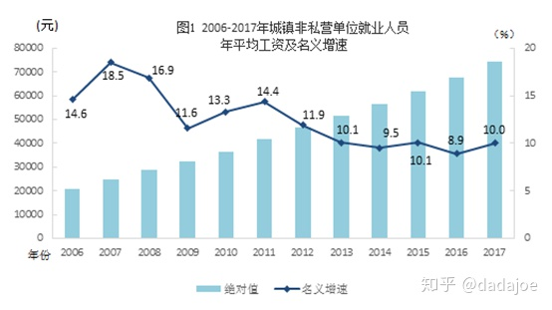

图1 2006-2017年城镇非私营单位就业人员年平均工资

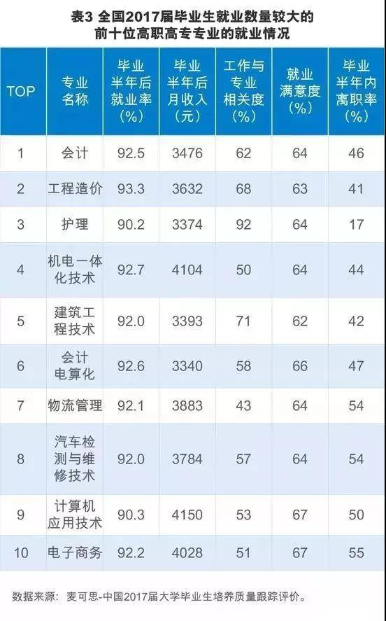

图2 2017届毕业生各专业薪资对比

3 分析方法

软件行业现状分析，2017年，我国软件和信息技术服务业完成软件业务收入48204.31亿元，从全年增长情况看，走势基本平稳。2017年，全行业实现利润总额7020亿元，比上年增长15.8%，比2016年提高2.1个百分点，高出收入增速1.9个百分点。在出口方面，2017年，全国软件业实现出口538亿美元，同比增长3.4%。其中，外包服务出口增长5.1%，比上年提高4.4个百分点；嵌入式系统软件出口增长2.3%。

2018年，我国软件和信息技术服务业完成软件业务收入51050.26亿元，同比增长14.3%，增速同比提高1.2个百分点。其中3、4月份均增长15.1%，快于1-2月平均增速1.8个百分点。全行业实现利润总额2196亿元，同比增长11.4%，增速同比提高0.6个百分点，比1-3月提高1.1个百分点。软件业实现出口165亿美元，同比增长3.8%，增速同比提高4.8个百分点。其中，外包服务出口增长4.4%；嵌入式系统软件出口增长2.8%。

主要软件大省保持平稳发展，部分中西部省市快速增长。总量居前5名的广东、江苏、北京、山东、浙江共完成软件业务收入3.5万亿元，占全国软件业比重的64%，分别增长14.2%、12.6%、12.2%、14.3%和20.1%。部分中西部省市增长较快，如西部的陕西增长超过20%，云南、青海增长达40%，中部的安徽增长达30%。

2019年，国家对软件人才培养的重视程度逐渐跟对软件产业的扶持成正比。教育部高教司司长张尧学日前曾表示，今年下半年，教育部还将投入10亿元支持35所大学示范性软件学院，每个学院可获得3000万元。在此之前，国家已先期建立了部分示范性软件学院，中科院研究生院软件学院就是其中的一个。全国软件学院联席会秘书长李璞对记者表示，中科院研究生院软件学院是做得比较成功的一个范例。他们的产学研一体的培养模式应该推广开来。

4 结论

软件行业现状分析，比较合理的IT人才培训供应链应该是高校、专业IT培训机构和IT企业的互动链条。高校教育相对稳定，偏重理论基础知识的教学，培养的人才根基扎实；专业IT职业教育机构的培训内容则更加灵活，更能紧跟市场需求；而通过与企业合作进行的专业化高标准的职业技能培训，也是完善人才教育体系极为重要的一环。

综上所述，随着全球化的发展趋势和全球化市场竞争压力的增加，软件行业发展趋势将朝着全球化和模块化方向发展壮大，从而更好地服务于计算机技术相关行业领域。当前，我国软件行业正逐渐成熟，软件及IT服务收入将持续提高，发展空间广阔。

**参考文献**

# [1]郭史煜.软件开发人员的人力资源价值与薪酬关系研究.北京：首都经济贸易大学Guo Shiyu. Research on the relationship between human resource value and salary of software developers. Beijing: Capital University of economics and trade